MA TRẬN ĐỀ KIỂM TRA CUỐI KỲ II MÔN TOÁN 8
NĂM HỌC: 2021-2022
THỜI GIAN: 90 PHÚT
STT | NỘI DUNG KIẾN THỨC | ĐƠN VỊ KIẾN THỨC | CÁC CÂU HỎI THEO MỨC ĐỘ NHẬN THỨC |  |  |  |  |  |  |  | Tổng số câu  TL | Tổng  thời gian  (phút) | TỈ LỆ %
STT | NỘI DUNG KIẾN THỨC | ĐƠN VỊ KIẾN THỨC | NHẬN BIẾT |  | THÔNG HIỂU |  | VẬN DỤNG |  | VẬN DỤNG CAO |  | Tổng số câu  TL | Tổng  thời gian  (phút) | TỈ LỆ %
STT | NỘI DUNG KIẾN THỨC | ĐƠN VỊ KIẾN THỨC | Ch  TL | Thời gian (phút) | Ch  TL | Thời gian (phút) | Ch  TL | Thời gian (phút) | Ch  TL | Thời gian (phút) | Tổng số câu  TL | Tổng  thời gian  (phút) | TỈ LỆ %
1 | Giải phương trình | -Pt quy về bậc nhất 1 ẩn  -Pt tích  - Pt chứa ẩn ở mẫu | 1 | 5 | 2 | 10 | 1 | 5 | - | - | 4 | 20 | 30%
2 | Giải bất phương trình, biểu diễn tập nghiệm lên trục số | - Bpt quy về bậc nhất 1 ẩn | - | - | 2 | 15 | - | - | - | - | 2 | 15 | 15%
3 | Toán thực tế | Giải bài toán bằng cách lập pt | - | - | - | - | 1 | 10 | - | - | 1 | 10 | 10%
4 | Toán thực tế | Tính lãi suất ngân hàng | 1 | 10 | - | - | - | - | - | - | 1 | 10 | 10%
5 | Toán thực tế hình học | Tính chiểu cao bằng hệ quả Ta lét | - | - | 1 | 10 | - | - | - | - | 1 | 10 | 10%
6 | Bài hình tổng hợp | -Tam giác đồng dạng  - Tính độ dài cạnh  - Tỉ số diện tích của 2 tam giác đồng dạng | - | - | 1 | 10 | 1 | 10 | 1 | 5 | 3 | 25 | 25%
TỔNG |  |  | 2 | 15 | 6 | 45 | 3 | 25 | 1 | 5 | 12  câu | 90  phút | 100%
TỈ LỆ |  |  | 15% |  | 50% |  | 30% |  | 5% |  |  |  | 100%
TỔNG ĐIỂM |  |  | 1,5 |  | 5,0 |  | 3,0 |  | 0,5 |  |  |  | 10

UBND HUYỆN CỦ CHI  TRƯỜNG THCS AN PHÚ  ĐỀ CHÍNH THỨC  (Đề thi có 01 trang) | ĐỀ KIỂM TRA CUỐI KỲ II  NĂM HỌC 2021-2022  Môn: TOÁN 8  Thời gian: 90 phút  (không kể thời gian phát đề)
Bài 1: (3,0 điểm) Giải các phương trình sau:
a. b.
c. d.
Bài 2: (1,5 điểm)
Giải các bất phương trình sau và biểu diễn tập nghiệm trên trục số.
a. b.
Bài 3: (1,0 điểm) Giải toán bằng cách lập phương trình
Một hình chữ nhật có chu vi 100m. Tìm diện tích hình chữ nhật, biết chiều dài hơn chiều rộng là 15m?
Bài 4: (1,0 điểm)
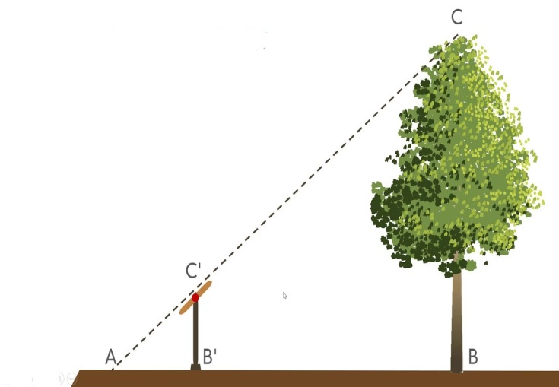
Ông Năm gửi 200 triệu đồng vào ngân hàng với lãi suất 5%/năm. Hỏi sau 2 năm ông Năm lãi được bao nhiêu tiền biết ông không rút tiền lãi của năm thứ nhất?
Bài 5: (1,0 điểm)
Để đo chiều cao của một cái cây người ta dựng hình như hình vẽ và tiến hành đo đạc các đoạn B’C’=; AB’= 2m, B’B = 8m. Tính chiều cao của cái cây?
Bài 6: (2,5 điểm)
Cho tam giác ABC vuông tại A có AB = 6cm; AC = 8cm. Kẻ đường cao AH.
- Chứng minh: ΔABC ΔHBA từ đó suy ra AB²=HB.BC.
- Tính độ dài các cạnh BC, HB, HC?
- Phân giác của góc ACB cắt AH tại E, cắt AB tại D. Tính tỉ số diện tích của hai tam giác ACD và HCE?
...Hết....

UBND HUYỆN CỦ CHI  TRƯỜNG THCS AN PHÚ | HƯỚNG DẪN CHẤM KIỂM TRA CUỐI KÌ II  NĂM HỌC 2021-2022  Môn: TOÁN 8
Xem thêm tại Website VnTeach.Com https://www.vnteach.com
Bài | Đáp án | Điểm
Bài 1 | a/
 |  | 0,25
 | Vậy phương trình có tập nghiệm S= | 0,25
 | b/
 |  | 0,25
 | Vậy phương trình có tập nghiệm S= | 0,25
 | c/
 |  | 0,5
 | Vậy phương trình có tập nghiệm S= | 0,25  0,25
 | d/
 | ĐKXĐ: và | 0,25  0,25  0,25
 | Vậy phương trình có tập nghiệm S= | 0,25
Bài 2 | a/  Vậy phương trình có tập nghiệm S=  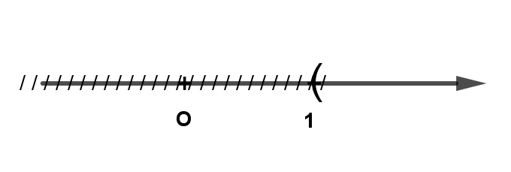 | 0,25  0,25  0,25
 | b/  Vậy phương trình có tập nghiệm S=  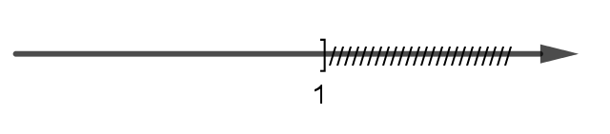 | 0,25  0,25  0,25
Bài 3 | Gọi x(m) là độ dài chiều rộng hình chữ nhật. (Đk x>0)  Chiều dài: x+15 (m)  Chu vi hình chữ nhật bằng 100m nên ta có pt:  (x+15+x).2=100  Vậy diện tích hình chữ nhật là:x.(x+15)=17,5.32,5=568,75m² | 0,25  0,5  0,25
Bài 4 | Vốn và lãi sau 1 năm là: 200.105%=210 triệu đồng  Vốn và lãi sau 2 năm là: 210.105%=220,5 triệu đồng  Lãi thu được sau 2 năm là: 220,5-200=20,5 triệu đồng | 0,25  0,25  0,5
Bài 5 | Do BC//B’C’ (cùng vuông góc AB’)  Suy ra (Hệ quả định lý Ta-Lét)  Vậy chiều cao của cây là 7,5m | 0,5  0,5
Bài 6 | 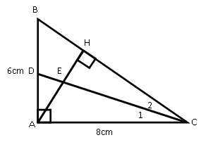
 | a/ Xét ΔABC và ΔHBA  có  (góc chung)  Suy ra ΔABC ΔHBA (g-g) | 0,5  0,25  0,25
 | b/ Áp dụng định lý Pytago tính được BC=10cm  Từ câu a suy ra:HB=cm  cm | 0,5  0,25  0,25
 | c/ Xét ΔADC và ΔHEC  có  (gt)  Suy ra ΔADC ΔHEC (g-g) | 0,25  0,25

Lưu ý: Học sinh giải bằng cách khác đúng vẫn đạt trọn điểm.

…..Hết…

